待机状态：通电后进入待机状态，此时图标为红色
开关按钮状态：在“待机状态”下，触摸开关按钮，进入此状态，此时图标为绿色，下面的小数字显示区显示实时时钟
时间调整效果：触摸小数字显示区，此图标亮起变为红色，通过上下三角形进行“小时”、“分钟”时间设定
保温显示效果：当加热达到设定温度时，加热图标熄灭，此图标亮起，显示“保温”
加热显示效果：当水温低于设定温度，需要进行加热时，此图标亮起，温度计水银柱不断动作，显示“加热”
速热引擎效果： 第一次触摸此区域，“速热引擎图标”亮起，此时进入夏季智能模式，第二次触摸此区域，“速热引擎”，“火把”图标亮起，进入冬季智能模式，第三次触摸，退出进入普通加热模式。
智能加热模式是，系统在无水流时，默认3000W发热管加热，默认设置温度80℃（冬季默认80℃，夏季默认50℃）。当有水流且启动4000W发热管时，“速热引擎”字样点亮，按如下模式进入加热状态；
冬季智能模式：
- 水流大于1.3L/Min且小于等于2L/Min时：如出水温度探头感应温度≥70℃时，系统立即（即使在保温状态时，也启动加热）启动3000W发热管，如出水温度探头感应温度＜68℃，立即增加启动4000W（当前功率3000W+4000W）发热管进入工作状态。
- 水流大于2L/Min时：如出水胆温度探头感应温度≥75℃时，系统立即（即使在保温状态时，也启动加热）启动3000W发热管，如出水温度探头感应温度＜73℃，立即增加启动4000W（当前功率3000W+4000W）发热管进入工作状态。
- 水流大于3L/Min时，如出水胆温度探头感应温度≥80℃时，系统立即（即使在保温状态时，也启动加热）启动3000W发热管，如出水温度探头感应温度＜78℃，立即增加启动4000W（当前功率3000W+4000W）发热管进入工作状态。。
- 当水流量小于0.8L/Min（断水）时，系统立即切换回3000W发热管工作状态，并进入加热/保温状态。
- 智能模式下，当出水温度探头检测温度大于90℃时，系统立即停止所有发热管的工作，注：只有当出水温度探头检测到的温度小于83℃，（按A、B、C、D项）再启动发热管工作。
夏季智能模式：
a、水流大于1.3L/Min且小于等于2L/Min时：如出水温度探头感应温度≥40℃时，系统立即（即使在保温状态时，也启动加热）启动3000W发热管，如出水温度探头感应温度＜38℃， 立即增加启动4000W（当前功率3000W+4000W）发热管进入工作状态。
b、水流大于2L/Min时：如出水温度探头感应温度≥45℃时，系统立即（即使在保温状态时，也启动加热）启动3000W发热管，如出水温度探头感应温度＜43℃，立即增加启动4000W（当前功率3000W+4000W）发热管进入工作状态。
c、水流大于3L/Min时：如出水温度探头感应温度≥50℃时，系统立即（即使在保温状态时，也启动加热）启动3000W发热管，如出水温度探头感应温度＜48℃，立即增加启动4000W（当前功率3000W+4000W）发热管进入工作状态。系统立即启动5000W发热管进入工作状态。
d、当水流量小于0.8L/Min（断水）时，系统立即切换回3000W发热管工作状态，并进入加热/保温状态。
e、智能模式下，当出水温度探头检测温度大于90℃时，系统立即停止所有发热管的工作，只有当出水温度探头检测到的温度小于83℃，（按A、B、C、D项）再启动发热管工作。

智能助手效果：触摸智能助手图标，此图标亮起，进入智能助手模式，具体控制模式如下：
- 每天即时进行温度采样，统计时间分8段，即0-3 3-6 6-9 9-12 12-15 15-18 18-21 21-24（小时）。
- 每个时间段中，发生用水事件必要条件为：a 有水流信号，且热水器处于加热状态下。b水温超过45度。
- “智能助手”图标点亮（闪亮）时，当触摸“开关”键进入开机状态时，系统立即开始统计总数，并按照统计的结果运行。统计时按星期为单位对每个时间段中用水事件记忆,并在下星期按上星期的用水时间段提前加热。
- 只要满足上述用水事件条件的用水情况都进行统计，不管用户调节在什么功能模式（系统处于夜电状态的加热时段不进行统计）下。如果用户中途掉电，则掉电前的记忆全部清除。
- 对用户上电后（包括中途掉电后再上电）并启动智能助手功能的第一周使用热水器，系统按照用户的当前设置进行工作。
- 每个时间段中如果发生多次用水事件，只统计一次。
- 上电后第一周内启动（在统计数据期间）时，显示屏“智能助手”（笑脸）图标闪烁提示，第二周统计数据生效后，显示屏“智能助手”（笑脸）图标常亮显示。
手洗加热效果：触摸手洗加热区域，此图标亮起进入手洗加热模式:
立即系统7000W发热管预热10S（预热期间进行倒计时），即可直接打开混水阀进行洗手。
注：防止洗手误操作，在没有用水时，进入洗手预加热连续三次，系统返回待机状态。
夜电模式效果：触摸夜电模式区域，此图标亮起，进入夜电模式：
当时钟为00：00--6：00时，系统进入加热/保温状态

图例说明
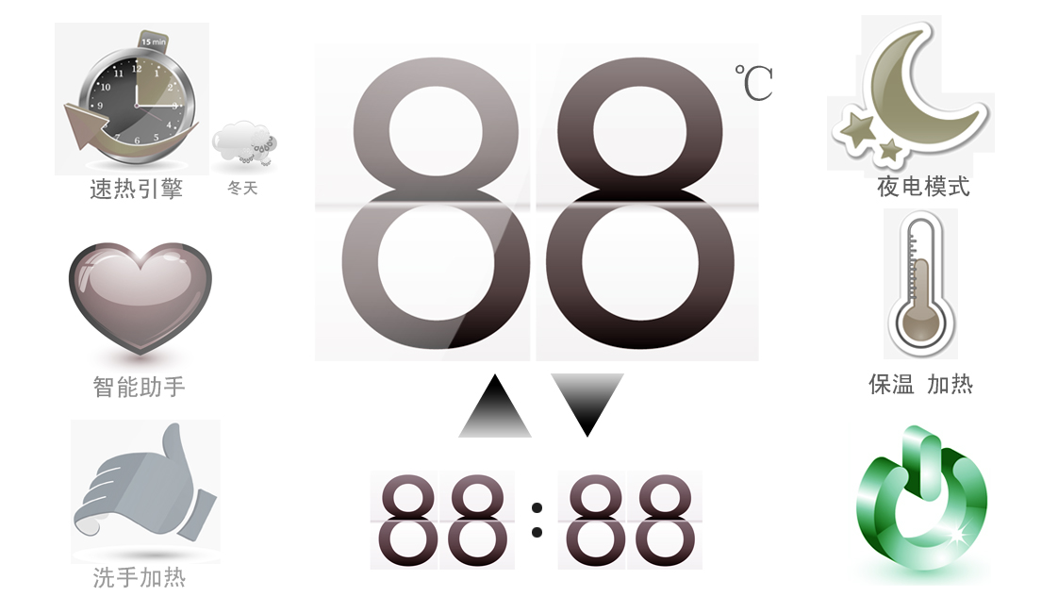
胆内温度显示
时间显示
调节按键

